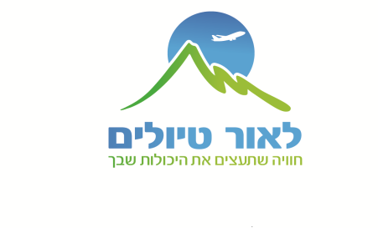
8 ימי טיול בקסם הפרובנס והריביירה הצרפתית
לטייל בפרובאנס זה כמו לחזור בזמן , טירות, יקבים, קולנאריה מגוונת ועשירה . אנחנו מטיילים בקבוצות, לאורך כל הטיול ישולבו סדנאות שונות שיעמיקו את החוויה שלכם, העיקר שתהנו מהפרובנס ובגדול , הצטרפו אלי.

יום 1: ת"א- ניס
טיסת בוקר לניס . לאחר התארגנות והתמקמות במלון נצא לסיור לעיר העתיקה בתוך מבוך של רחובות קטנים ומגוונים עם הרבה מאוד בניינים יפים ומיוחדים, עם ארכיטקטורה צרפתית אופיינית, נבקר בשוק הפרחים המקומי ובנמל ובטיילת המפורסמת של ניס . נחזור למלון בניס לארוחת ערב ... ובערב מי שירצה ילך לקזינו לבלות ..
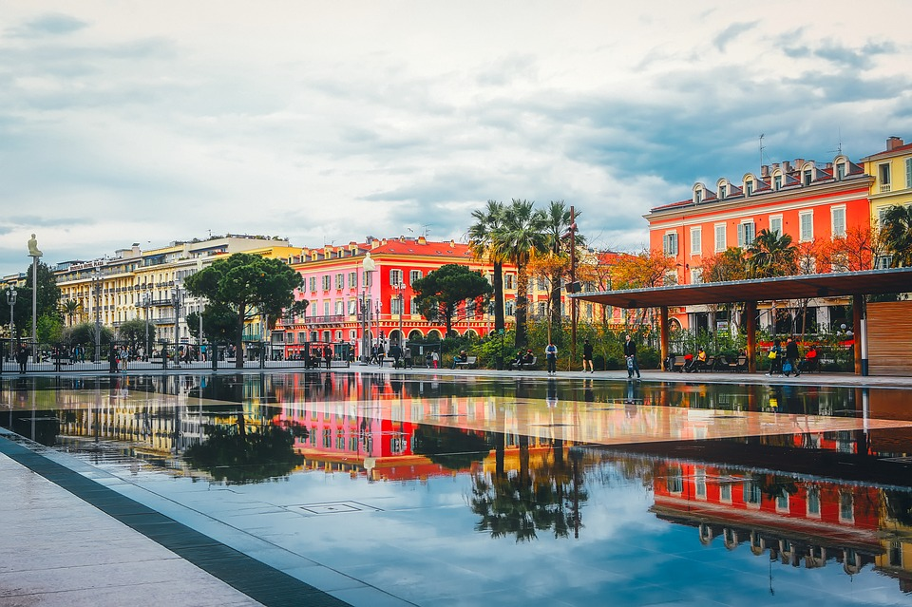

יום 2: ניס – מונקו – ניס

לאחר ארוחת בוקר נצא לכיוון מונקו - הנסיכות העשירה והקטנה בעולם נבקר בארמון המלוכה (אם הדבר יתאפשר )נבקר בכנסיה בה נישאו גרייס קלי השחקנית והנסיך רנייה. נטייל בין הסימטאות , נבקר ברובע הבילויים מונטה קרלו – רובע ההוללות והבילויים של מונקו נשקיף אל המפרץ היפה עמוס היאכטות .הנופים והעושר נראים כאילו צויירו ע"י אומן דגול. משם נמשיך לכפר עז , כפר תלוי הממוקם על צוק . נסייר בסימטאות הצרות ונבקר בגנים מהממים .. והכל משקיף על הים התיכון. חזרה למלון ... והיום נשתעשע אחרי ארוחת הערב בסדנאת יוגה צחוק ... נצחק עד כלות הנשימה .

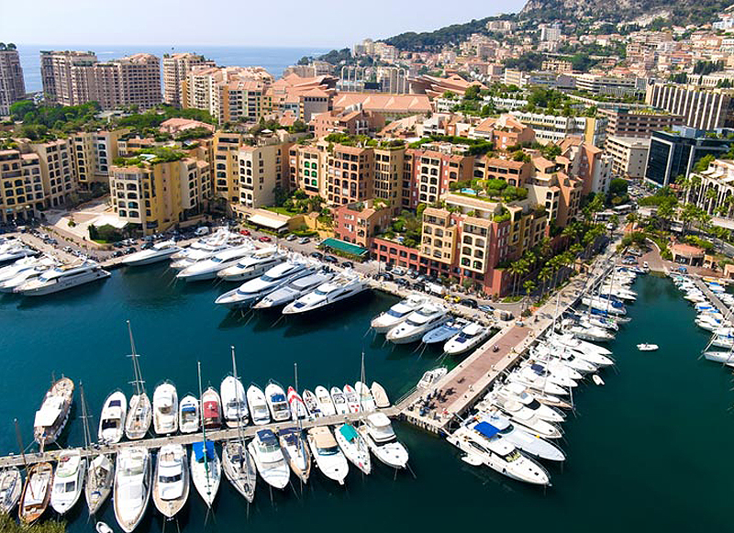

יום 3: העיר גראס – סנט פול דה וונס - קאן
לאחר ארוחת הבוקר נצא לעיר גראס- בירת הבשמים העולמית. נבקר במוזיאון שבו ניתן לראות ייצור בשמים .. נשתכר מהריחות ומההיצע הגדול של הבשמים . נמשיך את המסע לכפר סנט פול דה וונס, זהו כפר עתיק הממוקם בין גבעות. נסייר בין הגלריות ונחווה אווירת ימי הבניים . משם ניסע לקאן הנחשבת לעיר הסרטים ונטייל בסימטאות העיר העתיקה . קאן היא עיר אירופאית מקסימה ומלאת אווירה, עם סמטאות צרות ומפותלות שבהן בתי אבן עתיקים. רבים סבורים שברובע הרומנטי הזה אפשר לראות את קאן האמיתית, ובכל מקרה בלה סוקה האווירה נינוחה ורגועה יותר בהשוואה לטיילת. בעבר שימש הרובע הרומנטי, הסמוך לנמל, למגורי דייגים, והיום הוא עמוס בחנויות מזכרות, מסעדות ובתי קפה. בנקודה הכי גבוהה ברובע נמצאת כנסיית Notre-Dame d'Esperance, כנסייה גותית מהמאה ה-14, עם נוף נהדר על העיר, הנמל והמפרץ. משם נחזור למלון בניס .. .

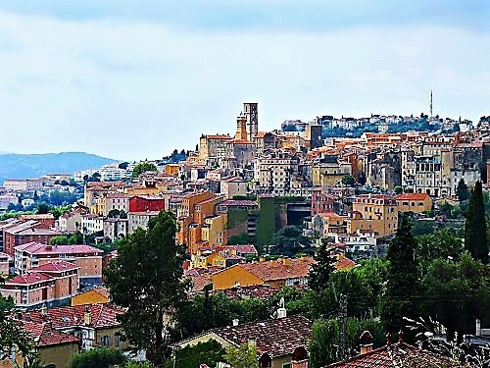

יום4 : ניס- סן טרופה – אקס אן פרובנס
נאכל ארוחת הבוקר טעימה ונצא לכיוון לכיוון סן טרופה – זהו אחד המקומות הזוהרים ביותר בצרפת, עם מזג אוויר שטוף שמש, חופים חוליים, ומי ים מתונים. בתים צבעוניים בצבעי פסטל, רחובות צרים מרוצפים, עיר עתיקה מלאת קסם. מלבד. משם לעיר היסטורית יפהפיה, עיר סטודנטיאלית צעירה, עיירת ספא- אקס אן פרובאנס מכונה גם "העיר בעלת אלף המעיינות" כאשר המוכר ביותר הנו מעיין "ארבעת הדולפינים" מן המאה ה- 17. השדרה המרכזית של העיר, ה- Cours Mirabeau, מלאה בעצים מכל עבר, במסעדות ובבתי קפה ססגוניים ביניהם מסבאה (בראסרי) בשם Deux Garcons אשר נבנתה ב- 1792 ואירחה בין היתר שמות גדולים כמו אמיל זולא וארנסט המינגווי, נטייל בסמטאות המדהימות , ונשן במקום .. בערב נתאחד לערב שירה ומוזיקה סוערת .
א
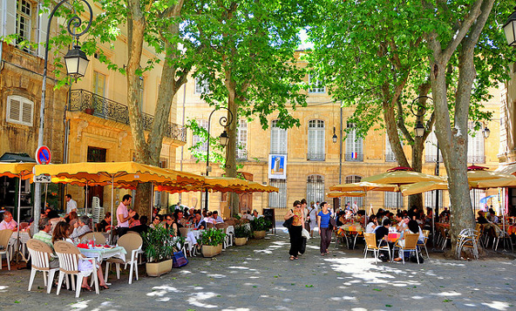.

יום 5: אקס אן פרובנס –בודו פרובנס-שאטונף-דו-פאפ

לאחר ארוחת הבוקר נצא לבו דה פרובנס שנקראת גם קן הנשרים . הקארדינל ריקליו קרא ללה בו, "קן הנשרים". היא ממוקמת בבדידות במיקום גבוהה מעל המישור החשוף לרוחות הגדול ומשקיפה על האלפים הדרומיים. נעפיל ונתפס בין הסמטאות . ונבקר המערת גיר ענקית , בה נצפה במופע אור קולי מרהיב על קירות המערה . משם נמשיך לשאטונף דו פאפ –שנקראת גם -טירתו החדשה של האפיפיור . נבקר ביקב , נקשיב להסבר מרתק על היסטוריית היין המשובח הזה . וכמובן שנטעם אותו .. משם נחזור חזרה לשינה במלון .. ולערב משחקי חברה.

יום 6: קמארג- נים - מרסיי
לאחר ארוחת הבוקר , ותרגילי ספורט קלים :) נצא לאזור ייחודי בצרפת כולה – הקמארג, הממוקם על דלתת נהר הרון ומהווה שמורת טבע אקולוגית. באזור מגדלים שוורים שחורים, סוסים לבנים ואורז אדום. נבקר בעיירה אג-מורט, עיירה מבוצרת אשר כמו נלקחה מסיפורי אגדות. נראה את החומות המבוצרות ואת מגדל קונסטנס אשר שימש ככלא. נמשיך אל העיירה סנט מארי דל לה מר הממוקמת על חוף הים , בעיר יש המון צוענים והיא מארחת פעם בשנה את פסטיבל הצוענים אליו מגיעים צוענים מכל קצוות אירופה. משם נמשיך לעיר נים אחת מהערים העתיקות ביותר בצרפת, העיר נוסדה כמושבה רומית בתחילת הספירה הנוצרית, נוכל לראות שרידים מרשימים ואת המקדש והתיאטרון המפוארים, משם נמשיך לעיר מרסיי לשינה ..

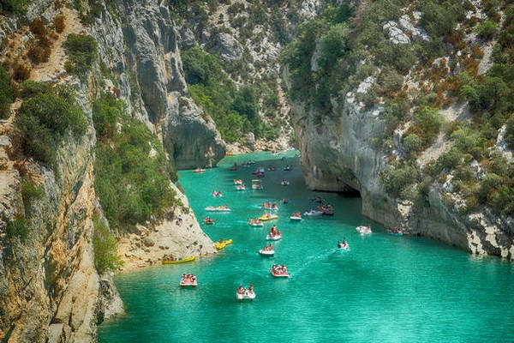

יום 7: מרסיי
לאחר ארוחת הבוקר נצא לסיור במרסיי,, העיר השנייה בגודלה בצרפת. נסייר בנמל הדייגים הישן, נפליג בסירה לשאטו דיף – מונטה קריסטו שהיה כלא בעבר , נחזור למדרחוב ובעיר העתיקה. נעלה ברכבת הקלה לתצפית מרהיבה על העיר מרחבת התצפית של בזיליקת נוטרדם דה לה גארד ונבקר בבזיליקה ונראה בה סמלי מורשת יהודים. ועכשיו אחר הצהריים חופשי לקניות באלפי החניות שבמרסיי ..נחזור למלון ואחרי ארוחת הערב נתכנס לשירה , ריקודים והרבה שמח

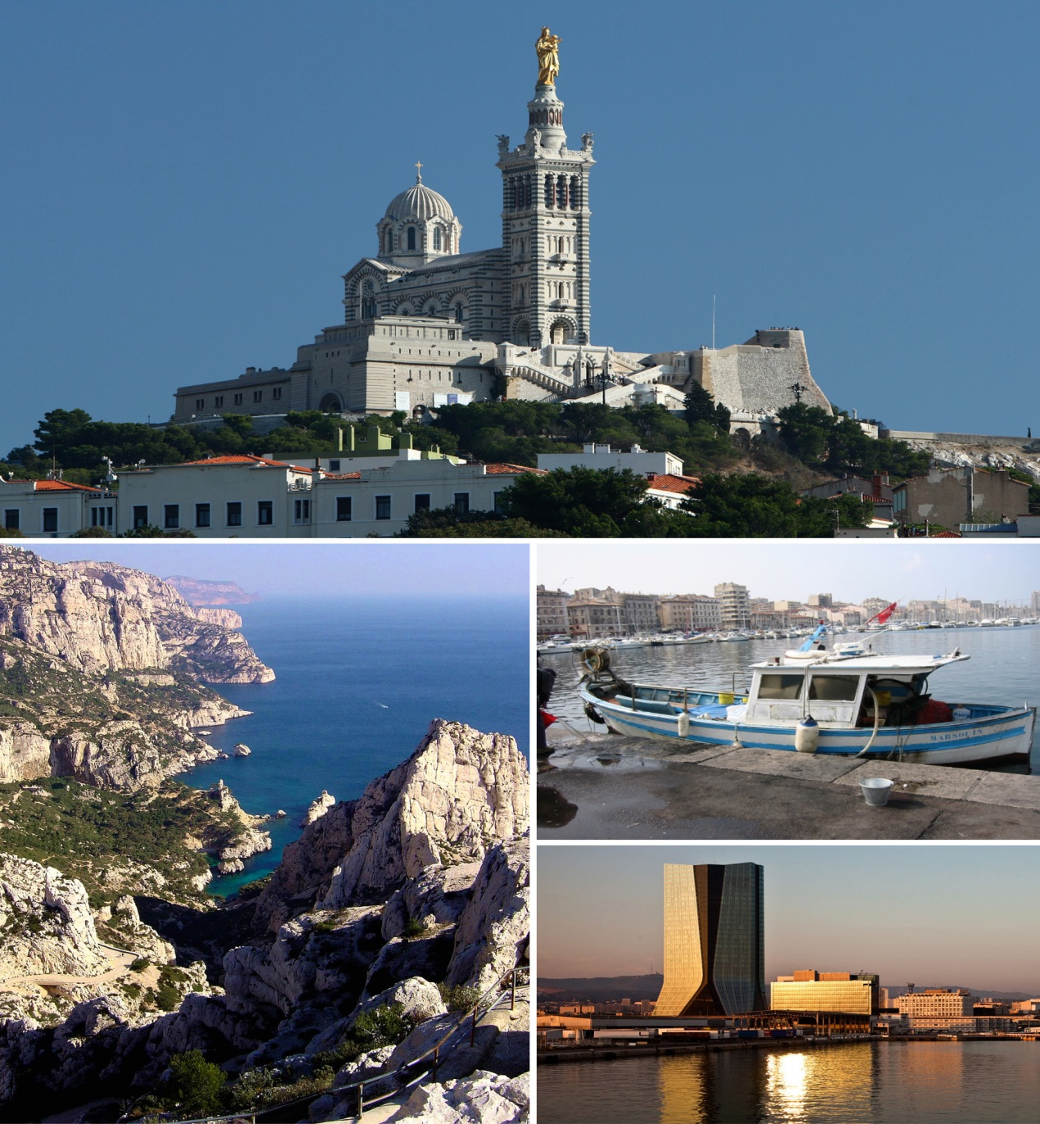

יום 8: ניס - תל אביב
בבוקר העברה לשדה התעופה של מרסיי לטיסה חזרה לארץ ..

